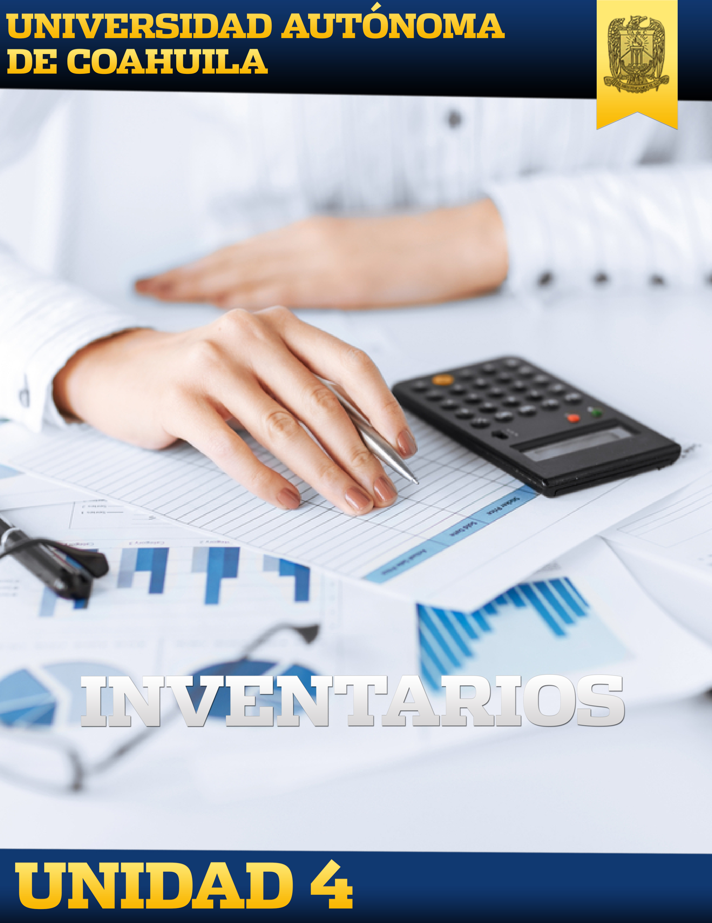

Introducción

Usted ha de visualizar el inventario como un montón de dinero guardado en estantes y anaqueles, así como en camiones y aviones mientras se encuentra en tránsito. Eso es lo que el inventario es: dinero. Para muchos negocios, el inventario es el activo más importante en el balance general en todo momento, aun cuando a menudo no es muy líquido. Resulta buena idea tratar de bajar el inventario lo más posible.

Objetivo De La Unidad

En esta unidad aprenderemos cómo manejar sistemas de inventarios de manera que podamos optimizar su uso y abastecimiento utilizando modelos matemáticos sencillos. Una vez que comprendamos la teoría y hayamos visto casos prácticos, aprenderemos a utilizar Excel como una herramienta para resolver modelos matemáticos de inventarios.

Mapa De Contenido

Evaluación De La Unidad

|  |  |
| --- | --- |
| EVALUACIÓN | Valor |
| MODELOS DE INVENTARIO | 3 |
| MODELOS DE INVENTARIOS USANDO EXCEL | 6 |
| EVALUACIÓN DE LA UNIDAD | 6 |
| TOTAL | 15 Puntos |

Actividades De La Unidad

|  |  |  |
| --- | --- | --- |
| TEMA | SUBTEMA | ACTIVIDAD |
| Inventarios | Determinar requerimientos de inventarios basados en modelos matemáticos | Modelos de Inventarios |
| Inventarios de seguridad | Solución de problemas de inventarios que puedan o no requerir un inventario de seguridad para optimización de costos | Modelos de Inventarios usando Excel |